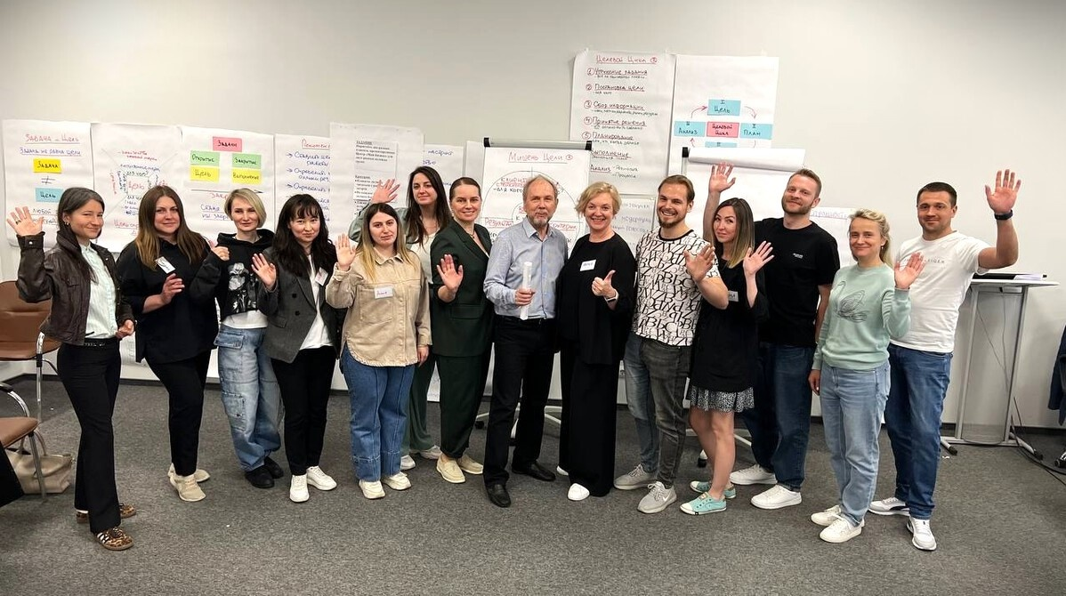

Бизнес Петербурга повысил свою компетентность в работе с командой на управленческом тренинге

Вопросы, связанные с формированием эффективной команды, возникают у предпринимателя регулярно. Даже если бизнес существует достаточно давно и показывает стабильность, это не исключает риска «текучки», снижения мотивации коллектива, возникновения конфликтов и проблем с целеполаганием.
Найти решения, которые позволили бы систематизировать процессы и повысить эффективность своей команды, предприниматели и руководители из Санкт-Петербурга смогли на двухдневном тренинге, который прошел в Центре «Мой бизнес» (СПб ГБУ «ЦРПП»).
Спикерами выступили Евгений Миронов — организационный консультант, бизнес-тренер и коуч компании Coverdale, кандидат психологических наук, и директор компании Coverdale в России Мария Ветницкая.
Цель тренинга: повысить компетентность предпринимателей через изучение технологий управления процессом решения задач в команде, принципов и методов командной работы, управления коммуникацией и другими процессами.
За два дня интенсивных занятий участники изучили ключевые факторы, которые делают группу командой, закономерности ее развития, методы постановки цели и принятия групповых решений. Большая часть обучения была посвящена практике. На своих собственных примерах предприниматели и руководители компаний провели анализ и определили, что обычно мешает команде постановке цели, а что наоборот, помогает.
Чтобы систематизировать процесс в коллективе более эффективно, спикеры предлагают воспользоваться одной из технологий целеполагания:
· «Мишень Цели ®» для постановки командных и индивидуальных задач.
· «Матрешка целей ®» для целей различного уровня команды.
· «Целевой Цикл ®» для организации и координации работы.
Еще одним важным шагом на пути к формированию настоящей команды является единая культура, нормы и ценности. Участники тренинга провели диагностику своих ролей, пытались найти консенсус в своей работе, собирать обратную связь и проводить анализ результатов проделанной работы.
«На занятии была позитивная, дружеская атмосфера. Понравилась подача информации, доступность, простота, практика — все по делу и очень интересно. Точно буду использовать в практике. Начну с двух-трех методов», — рассказала одна из участниц тренинга Белослудцева Татьяна.
«Было большое количество заданий, завязанных на активном взаимодействии с группой. И конечно же, я был впечатлен самой работой Евгения Миронова. Сразу видно, что он профессионал своего дела. Оба дня пролетели незаметно.Я уже даже скучаю по тем людям, с которыми удалось провести время на этом тренинге», — добавил Кирилл Васильев.
Главные рекомендации, которые выделили эксперты, исходя их запросов аудитории к работе с командой:
· Ставить цель в начале процесса.
· Определить критерии оценки и формат результата.
· Определить модератора.
· Договориться о правилах обсуждения.
· Спланировать время.
· Уточнить задачу.
· Придерживаться самодисциплины.
· Сначала составить план, а потом действовать.
· Распределять роли у ответственных за задачи.
· Запланировать промежуточный контроль.
· Не бояться задавать вопросы.
Тренинг позволил участникам четко формулировать цели команды и проверять их достижение с помощью конкретных критериев, целенаправленно управлять работой группы, планировать и распределять задачу, формировать и развивать команду, объединенную общей целью.
«Это были позитивные и насыщенные 2 дня, которые я, безусловно, провела с пользой. Участие в тренинге помогло уложить уже имеющиеся знания в систему. Еще один важный момент, что эта программа дала возможность посмотреть на себя со стороны и выйти за рамки, что в дальнейшем позволит провести качественную работу над ошибками», — поделилась Янина Евстафьева.
Она также отметила доброжелательность и внимательность спикеров и поблагодарила их за предоставленные дополнительные материалы, которые можно будет изучить позже самостоятельно.
Поддержка предпринимателей осуществляется в рамках национального проекта «Эффективная и конкурентная экономика».

